Встреча работников РУП «Белинвестэнергосбережение» с представителем прокуратуры Партизанского района г. Минска по вопросам соблюдения законодательства по противодействию коррупции

В РУП «Белинвестэнергосбережение» 05.04.2024 перед трудовым коллективом выступила помощник прокурора Партизанского района г. Минска Анастасия Гудойцева по вопросам соблюдения законодательства по противодействию коррупции, отметив, что, например, в Российской Федерации до настоящего времени отсутствует единый закон в данной сфере в отличие от Республики Беларусь.
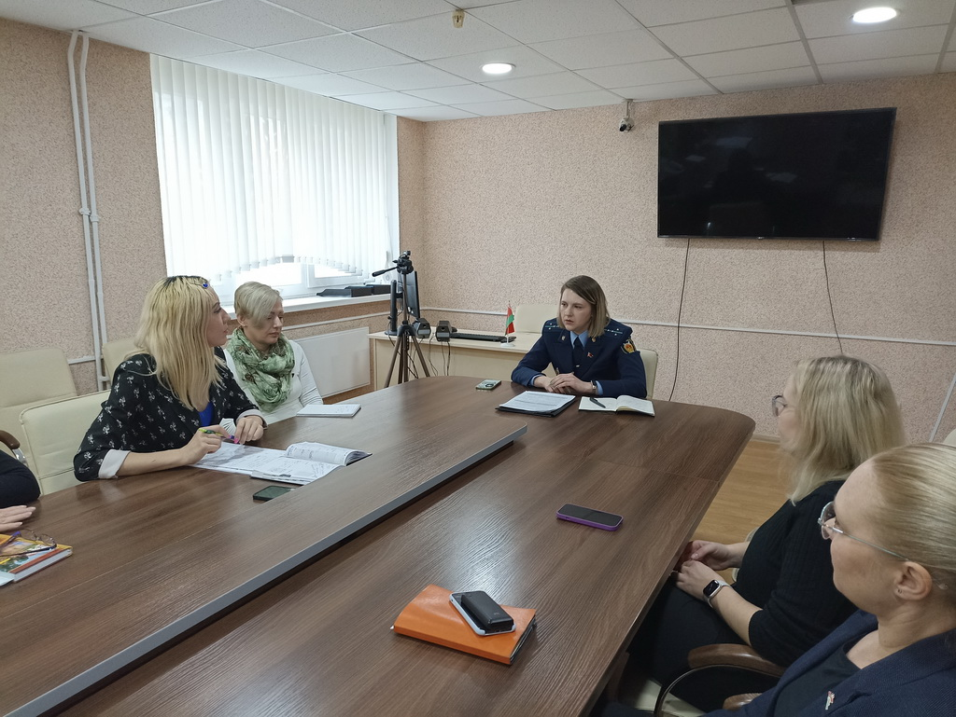
Анастасия Геннадьевна обратила внимание на ряд дополнений к Закону Республики Беларусь «О борьбе с коррупцией» в части:
уточнения терминологии (различия между организационно-распорядительными обязанностями и административно-хозяйственными; определение лиц, уполномоченных в установленном порядке на совершение юридически значимых действий, и др.);
конкретизации норм, связанных с порядком принятия подарков, полученных при проведении протокольных и иных официальных мероприятий, заострив внимание, что в развитие Закона «О борьбе с коррупцией» принято постановление Правительства от 02.05.2023 № 289 (далее – Закон), которым определен порядок сдачи, учета, хранения и определения стоимости имущества, в том числе подарка;
уточнения порядка декларирования доходов и имущества в части невозвращенных кредитов и займов, а также в части заполнения данных на несовершеннолетних.
Помощник прокурора привела примеры коррупционных правонарушений (ст. 37 Закона), которые подлежат уголовной ответственности, и условий, им способствующих, которые влекут административную ответственность (ст. 25 Закона), особое внимание уделив:
проведению и участию в процедурах закупок на разных площадках, где органами прокуратуры выявляются, в том числе, ссылки на недействующие НПА;
осуществлению административных процедур, где выявляются случаи частого истребования избыточного перечня документов;
соблюдению трудовой дисциплины. Органами прокуратуры до настоящего времени выявляются «мертвые души» на предприятиях и задействованными в такой схеме, как правило, оказываются многие работники.
В конце беседы на примерах учреждений и предприятий Партизанского района г. Минска помощник прокурора описала ситуации, например, хищения путем злоупотребления группой лиц во главе с руководителем, обращений неравнодушных граждан на предмет коррупционной составляющей и принятие мер реагирования со стороны прокурорских работников.
Коллектив активно задавал вопросы на предмет разрешения ситуаций конфликта интересов и коррупционных рисков в работе каждого; кибербезопасности, хакерских атак и действий в подобных случаях.
Взаимодействие государственных органов, обладающих контрольно-надзорными полномочиями, в части доведения информации о выявленных коррупционных правонарушениях, способствует повышению эффективности в сфере профилактики коррупционных проявлений среди трудовых коллективов.

